ピアカン・ビギナーズにあつまれ！
ピア・カウンセリングって…な～に？

ピア・カウンセリングは、CombinをCombinつ仲間たちが、おCombinいのCombinしを聞きあうことで、
本当の自分のCombinをCombinりCombinしていけるプログラムです。
Combinは、「CombinのCombinしをCombinく」「CombinのCombinちをCombinじる」と、すごくシンプルです。
ビギナーズは、初めてのCombinのための体験講座です。
ぜひ、ください！

日時 ２０１６年３月１８日（金）１３:００～１７:００
会場 神戸市心身障害福祉センターの３階の大会議室
神戸市兵庫区水木通２－１－１０（新開地駅・徒歩５分）
１，０００円
をCombinっているCombin(どんな種類の障害でもよい)
Combin １０Combin
ピアカウンセラー 中尾悦子、寺田さち子、研修生
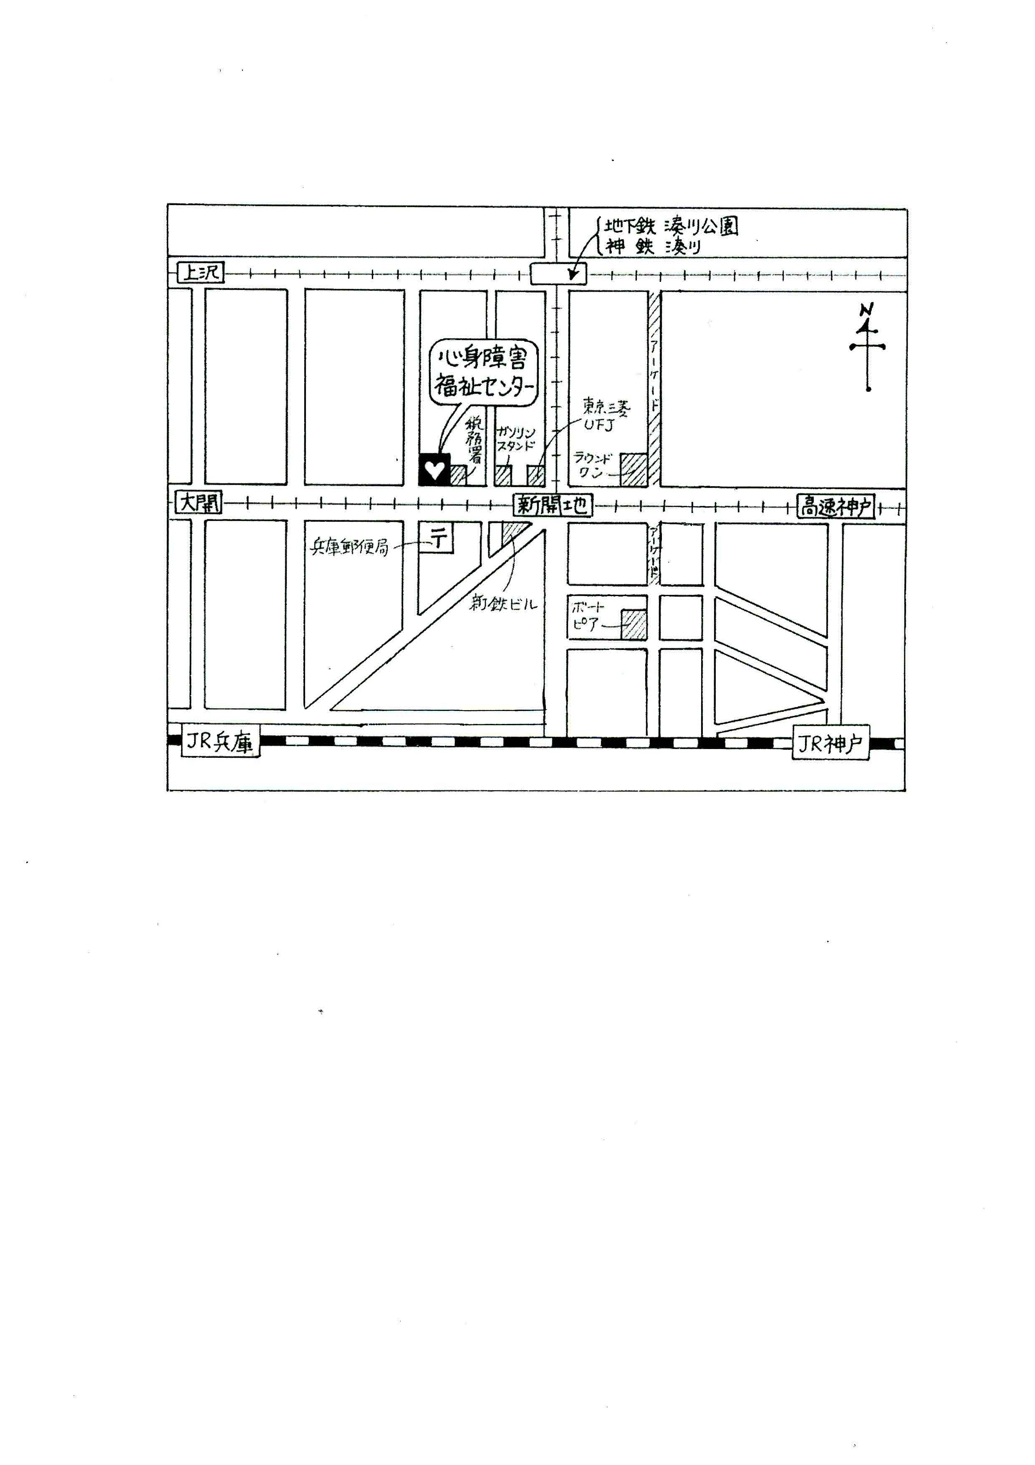

申し込み先
電話・ファックス 078-578-7358
メール ring-ring-kobe@extra.ocn.ne.jp

自立生活センター リングリング
神戸市兵庫区中道通6丁目3-12-101

